**Rapport d’alternance**

INSÉREZ VOTRE TEXTE ICI

ligne horizontale

# Exemple d'image

## Sommaire

### Contexte

### L’entreprise

### Site Web

### Les technologies utilisés

### Les tâches réalisés

### Conclusion

### Bibliographie

### Annexes

## 

## 

## 

## 

## 

## Contexte

## 

### 

### Le recrutement

Après plusieurs mois de recherche et plusieurs entretiens qui se sont révélés infructueux, je reçois un appel d’Alexis Gueudre, Tech Lead chez MyFinPlace.

Cet appel est un entretien téléphonique de 15 minutes pour voir si mon profil correspond au poste.

A l’issue de cet échange, Alexis me propose de passer un entretien technique à rendre pour dans 3 jours.

Cet entretien technique consiste à créer un formulaire d’inscription, de connexion et de déconnexion avec le framework PHP* Symfony*.

A l’issue de ces trois jours, je rends mon travail sur mon GitHub pour qu’il puisse y accéder.

Il m'appelle ensuite deux jours plus tard pour m’annoncer que j’étais retenu.

### L’arrivée en entreprise

Après la phase de recrutement qui s’est déroulée mi-Décembre 2022, Alexis ma invité à passer aux bureaux pour me présenter l’entreprise, l’équipe, les patrons et les bureaux ainsi que le projet sur lequel on allait travailler.

J’ai appris à ce moment-là que Maroua Saddiki, qui est dans la même promo que moi, était aussi recruté.

Durant cette journée, j’ai rencontré mes futurs collègues, ainsi que Le directeur de l’entreprise. Maroua et moi avons eu une réunion de présentation de l’entreprise, quels étaient les objectifs de l’entreprise à court et moyen terme.

Nous avons également discuté des modalités d'arrivée. Il a été convenu que nous commencerions le Lundi 9 janvier.

### Les débuts chez MyFinPlace

MyfinPlace était à l'époque une start-up en pleine phase de structuration, nous venions de déménager dans de nouveaux bureaux sur Paris. Des travaux étaient en train d’être réalisés pour finaliser notre installation, c’est pourquoi, durant mes deux premières semaines en entreprise, j’ai été en télétravail.

Ce fut un peu déstabilisant au début en ce qui concerne l’installation de l’environnement de travail, les accès au projet et la communication de l’équipe mais je me suis plutôt bien adapté.

Je suis arrivé dans un context ou la première version de la plateforme allait être livré dans un mois, j’avais donc pour mission d’aider à finaliser cette version qui tournait avec un moteur de template, Twig*, pour gérer l’aspect visuel du site.

J’ai également dû apprendre à utiliser Tailwind*, un framework permettant de styliser la partie visuelle des sites web.

N’ayant quasiment jamais travaillé avec ces deux technologies, j’ai dû apprendre assez rapidement à coder avec ce qui fut assez stressant mais enrichissant.

## 

## L’entreprise

### Présentation de l’entreprise

MyFinPlace est une start-up fondée en 2021.

Elle fait partie d’un groupe qui se nomme Western. Ce groupe est spécialisé dans les métiers de la finance et de la comptabilité.

La société principale du groupe Western est Western Consulting, un cabinet de conseil qui recrute des consultant pour les placer chez des entreprises clientes qui sont généralement des grands groupes bancaires ou financiers.

Dans un context ou le monde devient de plus en plus digitalisé, notamment avec l’épisode COVID qui à amener beaucoup d’entreprise à changer leur façon de fonctionner, notamment en ce qui concerne le recrutement, dont les entretiens distanciels sont devenus de plus en plus courant, ou bien le travail à distance qui est dorénavant adopté dans bon nombre d’entreprises, MyFInPlace a été créé dans l’optique de digitaliser et d’automatiser le processus de recrutement des consultants de Western Consulting ainsi que la mise en relation de ces consultants avec des entreprises clientes.

MyFinPlace serait donc la plateforme numérique de Western Consulting.

À plus large échelle, MyFinPlace a été également pensé pour devenir la plateforme référence dans le recrutement pour les métiers de la finance, banque, assurance, comptabilité etc…

Les bureaux se situent au 43 Avenue Marceau 75116, Paris.

### Organigramme de l’entreprise

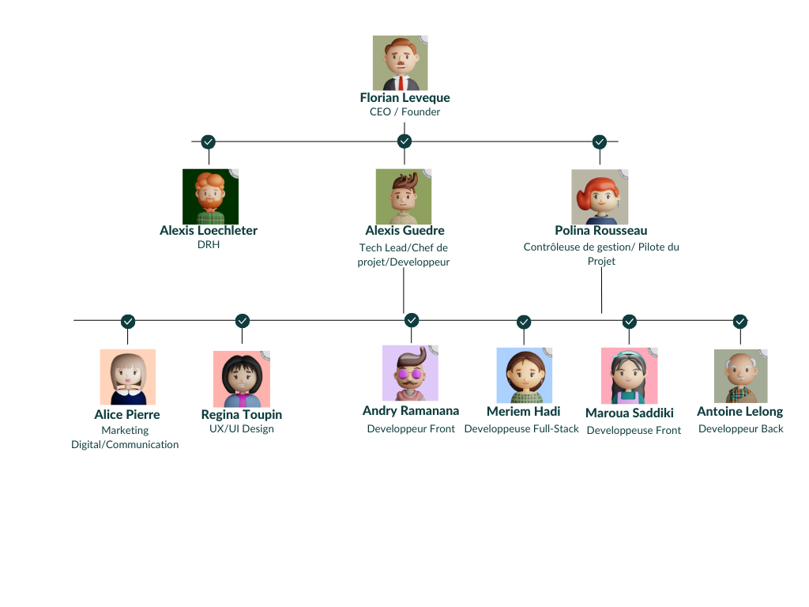

L’entreprise compte 10 employés.

Nous avons dans un premier temps:

**-Florian Leveque:** Créateur de l’entreprise

**-Alexis Loechleiter:** Directeur des ressources humaines

**-Alexis Gueudre**: Tech Lead, Chef de Projet et Développeur.

**-Polina Rousseau:** Contrôleuse de gestion , pilote du projet.

Polina à la particularité d’être également consultante chez Western Consulting et d’effectuer des missions pendant quelque mois chez des clients tout en s’occupant de MyFinPlace. C’est donc à Alexis Guedre que revient principalement la tâche de piloter le projet.

Ensuite, nous avons l’équipe tech composé de développeurs:

**-Meriem Hadi:** Développeuse Full-Stack en alternance

**-Maroua Saddiki:** Développeuse Front-end en alternance

**-Antoine Lelong:** Développeur Back-end en alternance

**-Andry Ramanana(Moi):** Développeur Front-End en alternance

Enfin, nous avons le pôle Marketing, communication et Design:

**-Alice Pierre:** Marketing DIgital, Communication en alternance

**-Régina Toupin:** UX/UI Design en alternance.

L’une des particularités de l’entreprise, c’est que la plupart des employés sont des alternants. Cette situation nous a imposé d’adapter notre organisation pour gérer les moments où certains sont entreprise et d’autres à l’école.

## 

## 

## 

## 

## 

## Le Site Web

### Objectif du site

La plateforme MyFinPlace à pour vocation de devenir la plateforme référence pour le recrutement de talents et la recherche de mission, CDI, CDD, stage ou alternance dans les métiers du secteur de la finance, de la banque et de la comptabilité.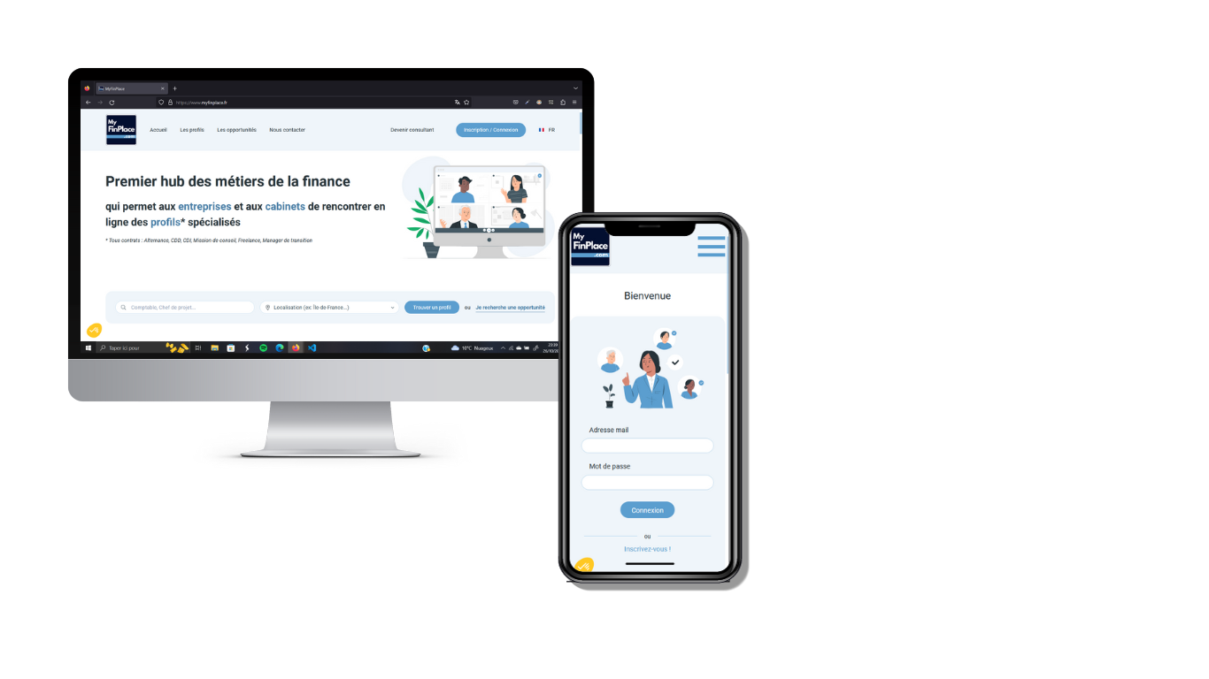

Elle est accessible via à l'adresse

[www.myfinplace.fr](http://www.myfinplace.fr).

### 

### Fonctionnalités

#### Création d’un profil

Les personnes qui visitent le site ont la possibilité de s’inscrire, soit en tant que candidat, afin de postuler à des offres, soit en tant qu’entreprise pour pouvoir poster des offres et recruter des candidats.

L’inscription est totalement gratuite que ce soit pour les candidats ou pour les entreprises.

La plateforme n'est rémunérée que par les clients contractualisant avec elle, et donc jamais par les profils.

Un candidat, une fois inscrit a la possibilité de remplir son profil en y remplissant son profil avec ses informations personnels, y mettre une photo de profil, ajouter ses formations et expériences passés, ses compétences, ses critères de recherches, par exemple si il recherche une mission ou un CDI, ses disponibilités, sa localisation et sa mobilité.

#### Anonymisation des profils

Une fois son profil complété, il a la possibilité de le rendre visible pour que des recruteurs ou des entreprises puissent lui proposer un entretien ou bien de le laisser non visible.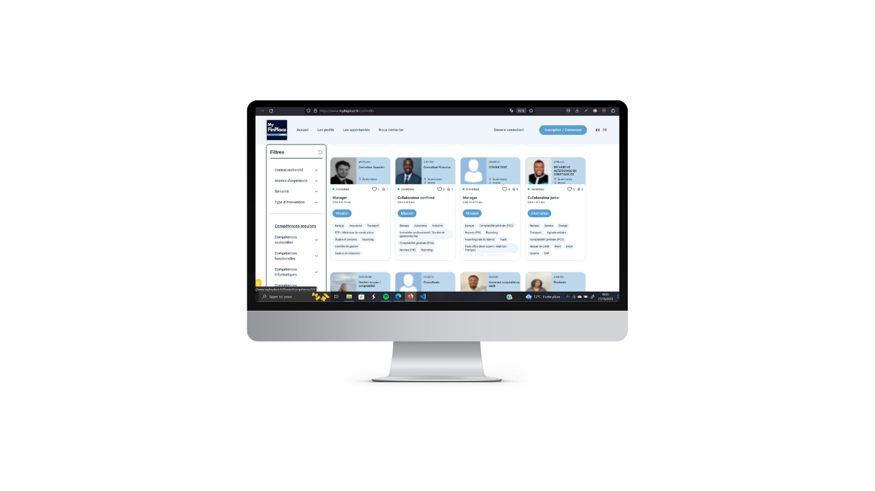

L’une des autres fonctionnalités principales de la plateforme est quel anonymise les profils des candidats. La plateforme transforme l’identité des profils en identifiants aléatoires composés de chiffres et de lettres, assurant ainsi une totale confidentialité vis-à-vis de toutes les personnes susceptibles de consulter l’un des profils.

Les photos de profils sont également floutées.

Les profils ne seront désanonymisés qu’une fois qu’une entreprise et un candidat auront convenu d’un entretien.

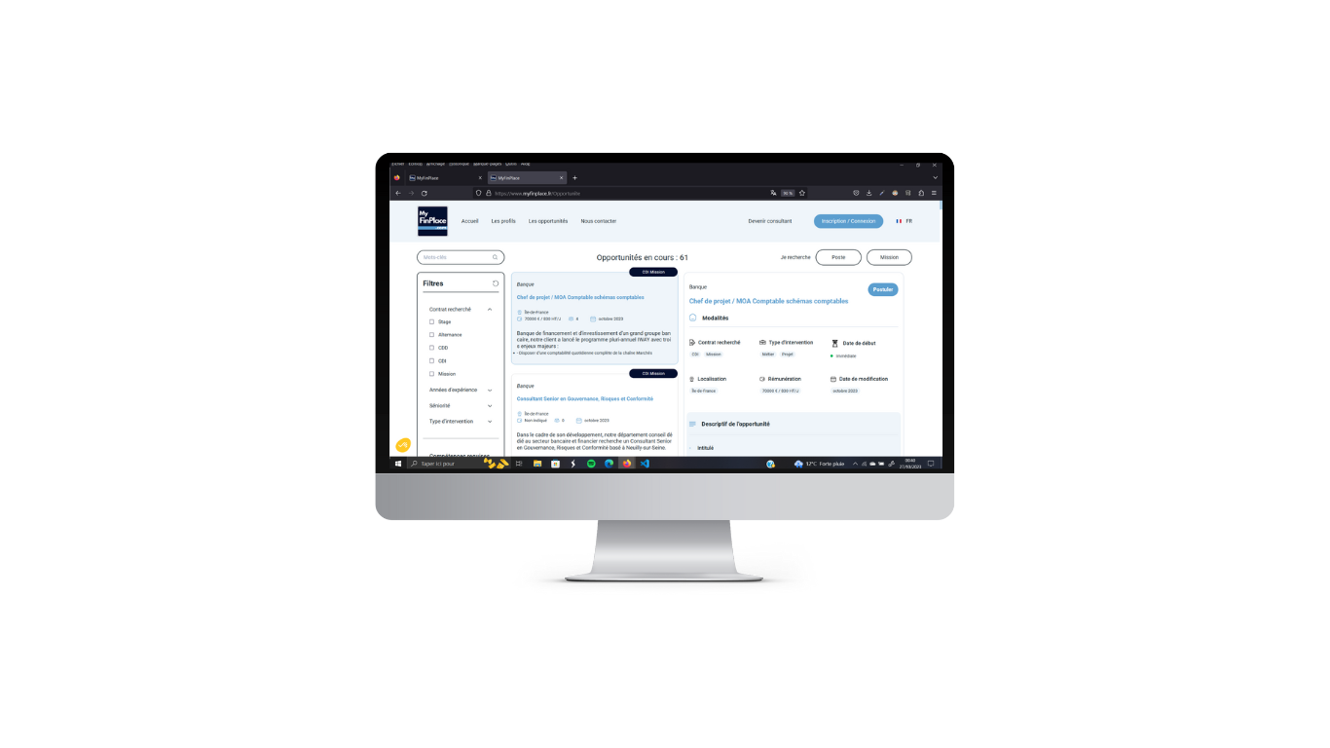

#### Postuler à des opportunités

Les candidats ont accès aux opportunités proposées par différentes entreprises via une page dédiée.

Une fois sur cette page, ils ont la possibilité de filtrer les offres selon plusieurs critères comme le type de contrat, la localisation, les compétences attendues ou bien encore la rémunération proposée.

Ils peuvent ensuite consulter chaque offre et y potuler.

Il ont également la possibilité d’enregistrer ces offres pour y postuler ultérieurement.

#### S’inscrire en tant qu’entreprise

Au même titre qu’un candidat, une entreprise peut également créer un compte et créer plusieurs offres.

Il a également la possibilité de voir quels profils ont postulés à ses différentes offres, peut ajouter en favoris des profils qui l'intéressent ou bien encore recommander certains profils.

## 

## 

## Les Technologies Utilisées

### Le back-end

Pour la partie back-end nous avons utilisé plusieurs technologies.

#### Mysql

Nous avons d’abord utilisé Mysql pour la base de données.

Mysql est une technologie très utilisée dans le développement de base de données ce qui fait que beaucoup de développeurs la connaissent et développent avec.

Nous avons donc choisi Mysql car nous connaissions tous cette technologie dans l’équipe et que nous avions déjà développé avec.

#### PHP

En ce qui concerne le langage de programmation, nous avons décidé d’utiliser PHP. La raison pour laquelle nous avons choisi cette technologie est que notre Tech lead utilisait beaucoup ce langage par rapport à d’autres.

#### Symfony

Pour faciliter le développement de toute la logique du back-end, nous avons décidé d’utiliser Symfony qui est un framework PHP. Un framework est un environnement de développement qui intègre avec lui des outils et fonctionnalités permettant de développer plus facilement et rapidement.



#### Doctrine

Nous avons utilisé l’ORM Doctrine pour pouvoir connecter notre logique back-end avec la base de données MYSQL. Cet ORM est fourni de base avec Symfony et c’est pourquoi nous l'avons utilisé.

Un ORM est une technologie permettant de connecter le code qui gère la logique du back-end avec une base de données.

#### API platform

Lorsque nous sommes passés à la V2 de MyFinPlace, nous avons décidé de transformer notre back-end en API. Une API (Application Programming Interface) est une interface permettant d'interagir avec une base de données.

Le principal problème de la V1 dont le back-end n’était pas sous forme d’Api était que le back-end n’était uniquement accessible qu’avec notre application.

Avec une Api, nous pouvons désormais interagir avec n’importe quel front, permettant ainsi d’avoir différentes applications utilisant le même back, comme par exemple une application mobile en plus de l'application web.

API platform est un framework web permettant de générer des API plus facilement en PHP.

### Front-end

#### Twig

Pour la partie front-end, nous avons d’abord utilisé le moteur de template Twig qui est fourni de base avec Symfony.

#### Javascript

Le front-end à été développé avec du Javascript. Javascript est le langage de programmation le plus populaire et à d’abord été créé pour pouvoir interagir avec les pages et sites internet.

#### React

Au passage de la V2, nous avons décidé d’utiliser React JS qui est un framework javascript.

Ce framework est très populaire auprès des développeurs et nous avions tous une experience dessus dans l’équipe c’est pourquoi nous avons décidé d’opter pour ce framework lors du passage de la V1 à la V2.

De plus, React nous permet de créer des applications “single page”.

Une application “single page” interagit avec les utilisateurs en ré-écrivant les pages Web existantes avec de nouvelles données provenant du serveur Web, au lieu d’utiliser la technique par défaut du navigateur qui exécute une toute nouvelle page.

L'objectif est d'avoir des transitions plus rapides qui peuvent faire en sorte que le site soit plus intuitif et agréable à parcourir.



#### Tailwind

En ce qui concerne le style de notre site, nous avons surtout utilisé Tailwind qui est un framework CSS permettant de gérer le désign et le visuel de sites web.

L'intérêt de Tailwind et de l’utilisation d’un framework CSS de manière générale que cela permet de désigner un site de manière plus rapide avec des fonctionnalités déjà pré faites et créer pour être visuellement harmonieux.

#### CSS

Pour certaines parties de notre site, nous avons utilisé le langage de style CSS qui permet de gérer le design et le visuel du site de façon plus précise.

On peut par exemple gérer les couleurs, le style du text, l'espacement entre les différents blocs du site ou encore leur disposition de manière générale.

### Outils de maquette, d’intégration, de gestion de projet et d’hébergement



#### Github

Github est un outil permettant de créer des dépôts distants contenant des projets.

Ces projets deviennent ainsi accessibles pour quiconque y a accès.

L’autre intérêt de Github vient du fait que chaque utilisateur ayant accès au projet peut le modifier en créant une branche à lui et ainsi modifier sur sa propre machine le projet sans affecter le code des autres utilisateurs.

On peut ensuite utiliser des commandes Git pour pouvoir par exemple envoyer notre code vers le dépôt distant pour que les autres aient accès à nos modifications. On peut également utiliser des commandes Git pour fusionner plusieurs branches et ainsi créer une nouvelle version d’un projet qui prendra en compte les modifications locales que chaque utilisateur a pu faire sur sa branche.

Cet outil est donc très utile pour que chaque contributeur puisse travailler sur un même projet sans casser le code d’un autre.

Il permet également de récupérer de sauvegarder le projet en dehors de notre machine ainsi que d’enregistrer les différentes versions du projet, permettant de récupérer une version si jamais des modifications apportées au projet ont pu créer des bugs.



#### OVH

Pour l’hébergement du site web, nous avons décidé d’utiliser OVH qui propose des serveurs faciles à administrer et pas trop chers.

#### Vercel

Vercel est un outil permettant le déploiement d’une application hébergée sous Github.

Le principal intérêt de Vercel et qu’il permet l’intégration continue d’une branche d’un dépôt Github sur une adresse web permettant ainsi d’avoir une version de production visible très rapidement, facilitant les mise en production du projet.

#### Trello

Pour la gestion de projet ainsi que la planification des tâches, nous avons décidé d’utiliser Trello.

Trello est un logiciel permettant de créer des tableaux contenant des blocs et des cartes.

On a la possibilité de créer un bloc “Tâches à faire”, ou bien “Tâches en cours” et de créer des cartes à l'intérieur, représentant les tâches à réaliser.

Les contributeurs du tableaux peuvent s’attribuer une carte en déplaçant une carte situé dans le bloc “Tâches à faire” dans le bloc “Tâches en cours” et en apposant leur nom sur la carte en question.

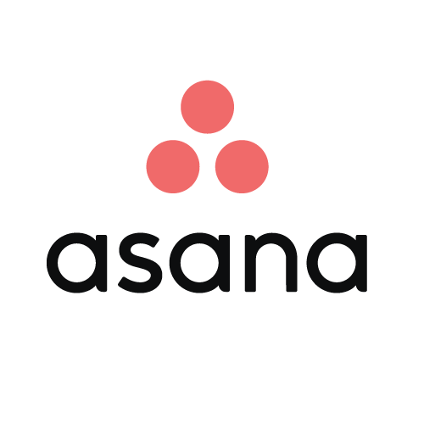

#### Asana

Pour la gestion de projet et la planification des tâches, nous avons également utilisé Asana

Asana est une application web de gestion de projet similaire à Trello mais qui est beaucoup plus complète.

Entre autres, on a la possibilité d’attribuer une deadline pour chaque tâches, de mettre des niveaux de complexité et de voir de manière plus précise l’avancé du projet.

#### Figma

Nous avons utilisé le logiciel Figma, un outil puissant permettant la création de maquette ainsi que le prototypage de ces maquettes pour donner un premier aperçu de ce que pourrait donner les intéractions entre les différentes pages.